Одним из важных факторов развития личности ребенка является среда, в которой он живет, играет, занимается и отдыхает. Пространство, организованное для детей в образовательном учреждении - это мощный стимул развития детей.
Предметно - развивающая среда в группе № 2 педагога Шумовой Надежды Александровны:
–способствует своевременному и качественному развитию всех психических процессов: восприятия, мышления, памяти, воображения и т.д.;
– ее содержание построено в соответствии с основными элементами социальной культуры;
– ее основные объекты включены в разные виды деятельности (художественно-эстетическую, познавательную, игровую, коммуникативную, двигательную, учебную и др.);
– учитывает индивидуальные социально -психологические особенности ребенка, тем самым обеспечивает оптимальный баланс совместной и самостоятельной деятельности детей и предполагает условия для подгрупповой и индивидуальной деятельности дошкольников (пространство групповой комнаты разделено на зоны);
– учитывает индивидуальные интересы, склонности, предпочтения и потребности ребенка и тем самым обеспечивает его право на свободу выбора;
– учитывает возрастные и полоролевые особенности детей и предполагает возрастную и гендерную адресованность оборудования и материалов.

При создании предметно - развивающей среды учтены так же такие важные моменты: как комфортность и безопасность обстановки, выполнение санитарно-гигиенических норм, соответствие развивающей среды образовательной программе реализующейся в детском саду. Необходимым условием гармоничного развития ребёнка являются его психологическое и физическое развитие. Для этого предметно-развивающая среда группы организуется с учётом возможности для детей играть и заниматься отдельными подгруппами, а пособия и игрушки располагаются так, чтобы не мешать свободному перемещению детей.

Предметно - развивающая среда оснащена средствами обучения и воспитания , игровым, спортивным, оздоровительным оборудованием, инвентарем и материалами.
- Безопасность и психологическая комфортность пребывания детей в ОУ (группе)

Безопасность образовательного процесса обеспечивается благодаря:

- безопасной среде (закрепленные шкафы, стеллажи; отсутствие ядовитых и колючих растений; безопасное расположение растений в группе; оборудование помещений, где находятся дети, с соблюдением мер противопожарной безопасности);

- правильному хранению различных материалов, медикаментов (ножницы, иголки находятся в недоступном для детей месте, соответствуют требованиям; лекарства, а так же моющиеся средства находятся в недоступном для детей месте);

- маркировки постельного белья и полотенец;

- подобранной по росту детей мебели и ее маркировки;

- правильному освещению.

- Реализация образовательных программ дошкольного образования

Содержание предметно-пространственной среды предполагает обогащение духовного мира детей различными средствами; формирование эстетического отношения к окружающему миру; развитие природных данных детей.

Предметно-пространственная среда охватывает : художественно-эстетическое, социально-коммуникативное, познавательное, речевое и физическое развитие, что соответствует ФГОС.

Занятия в данной среде развивает умение у детей адаптироваться в меняющихся условиях, что имеет большое значение, как для будущих первоклассников, так и для только что поступивших малышей в детский сад, также развивают исследовательский интерес, познавательную активность.

Уголки по образовательным областям в нашей группе:

-Социально-коммуникативное развитие: Содержание направлено на достижение целей освоения первоначальных представлений социального характера и включения детей в систему социальных отношений, основ безопасности собственной жизнедеятельности и формирования безопасности окружающего мира.
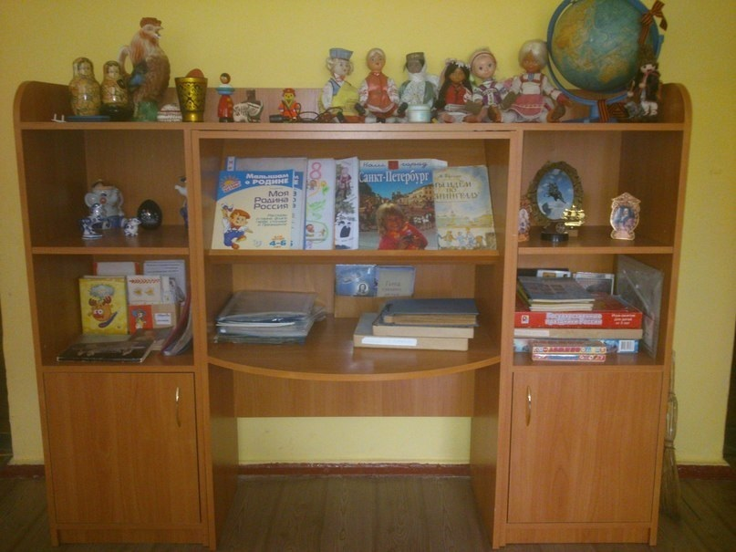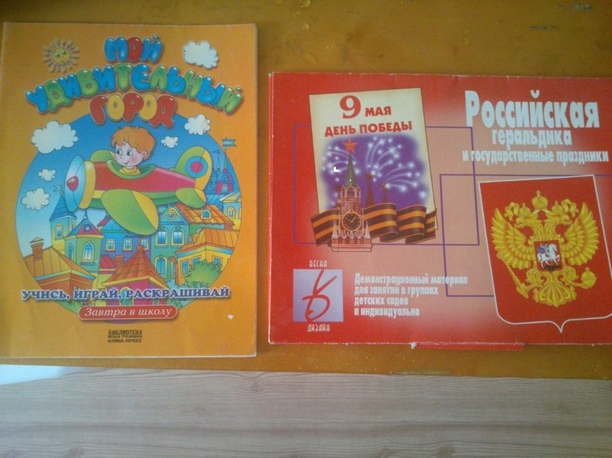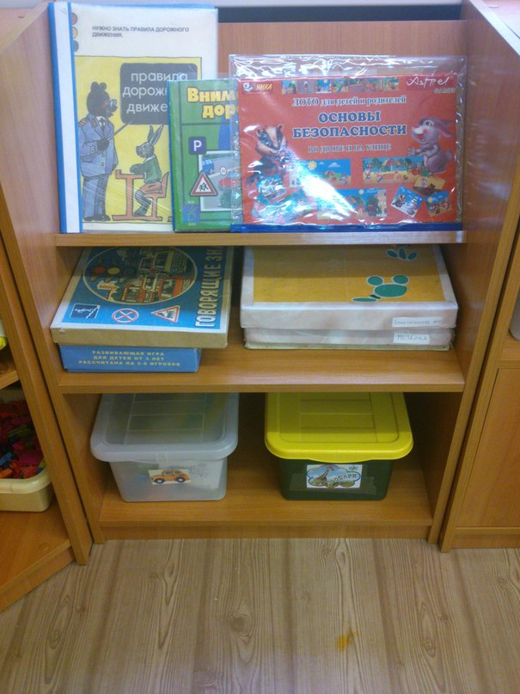

-Познавательное развитие: Содержание направлено на достижение целей развития у детей познавательных интересов, интеллектуального развития детей.
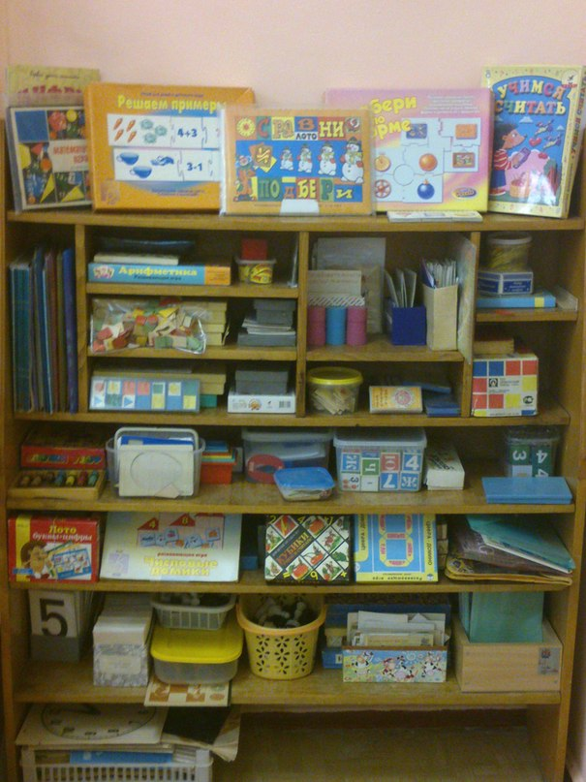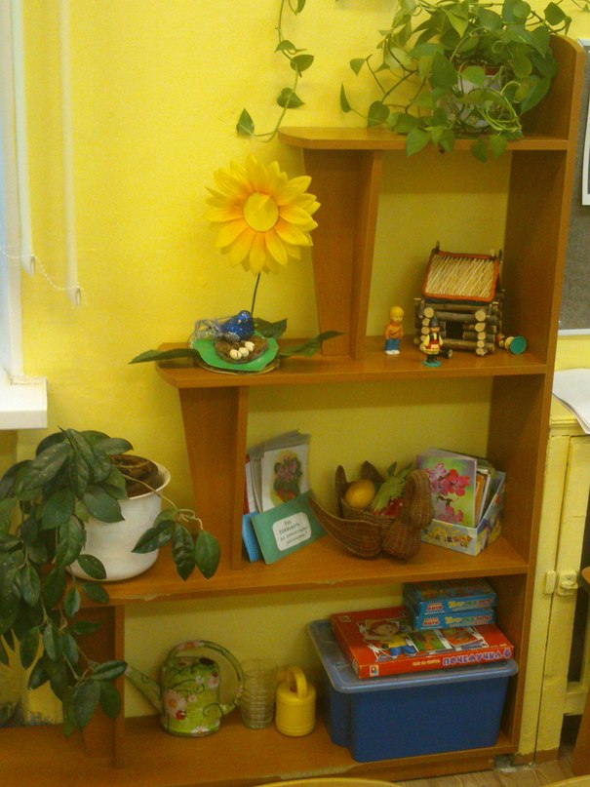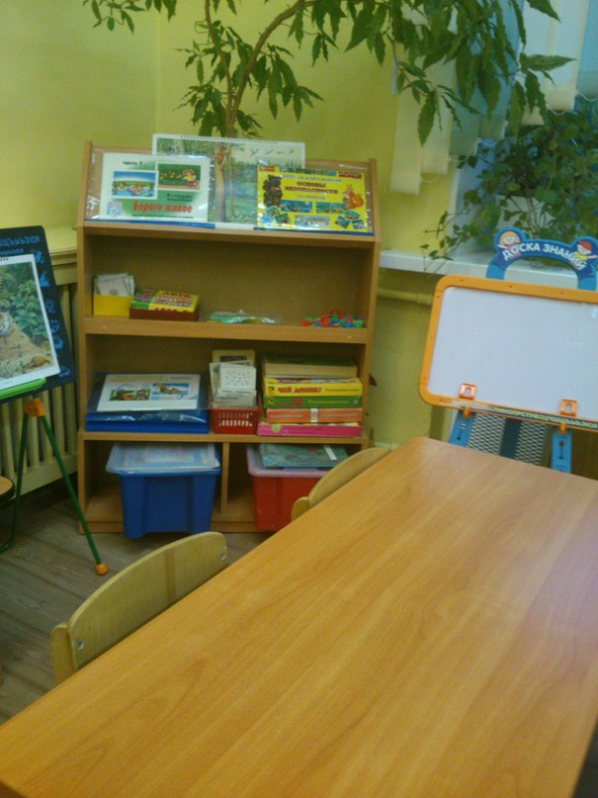

-Речевое развитие: Содержание направлено на достижение целей овладения конструктивными способами и средствами взаимодействия с окружающими людьми, формирования интереса и потребности в чтении (восприятии) книг. 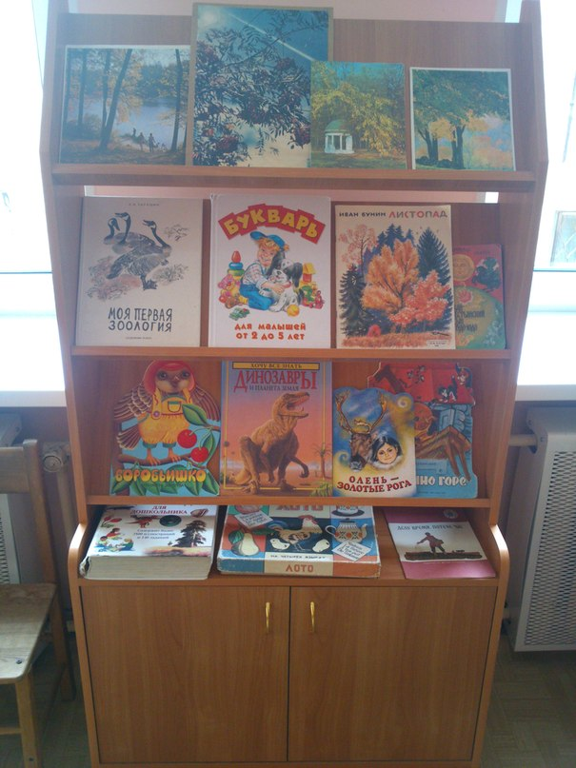 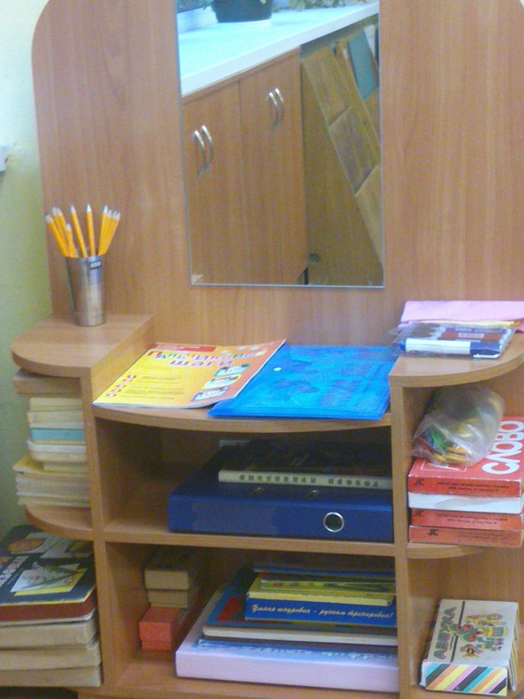

-Художественно-эстетическое: Содержание направлено на достижение целей формирования интереса к эстетической стороне окружающей действительности, удовлетворение потребности детей в самовыражении, развития музыкальности детей, способности эмоционально воспринимать музыку, умение творчески решать поставленную задачу, развитие способностей детей средствами театрального искусства, развитие у детей интереса к театральной игровой деятельности.
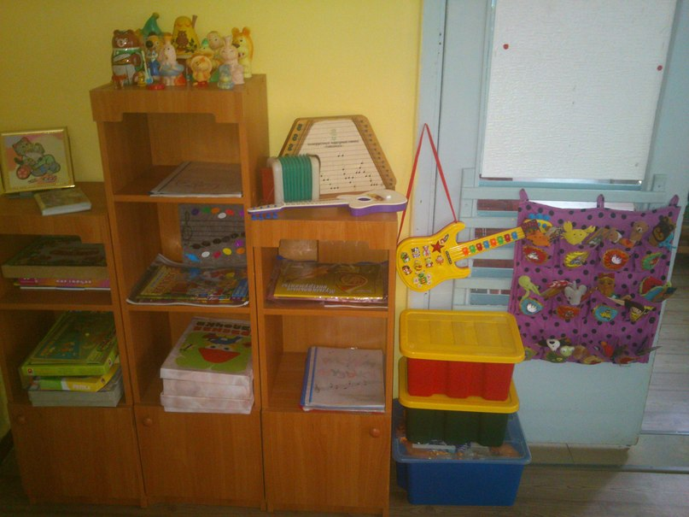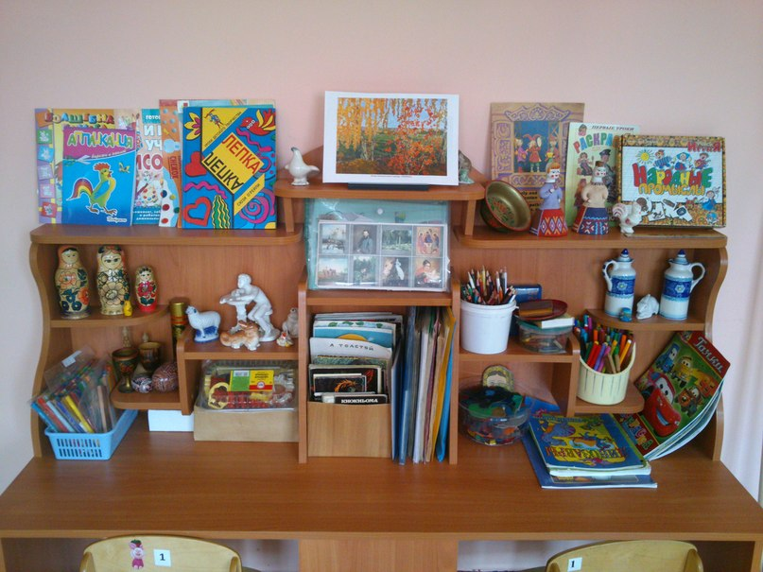

-Физическое развитие: Содержание направлено на достижение целей формирования у детей интереса и ценностного отношения к занятиям физической культурой, гармоничного физического развития, охраны здоровья детей и формирования основы культуры здоровья.

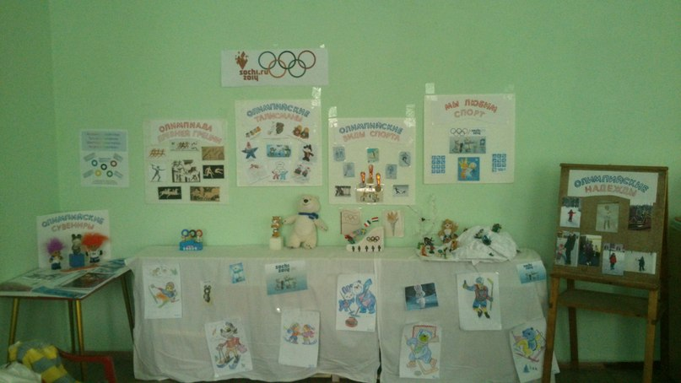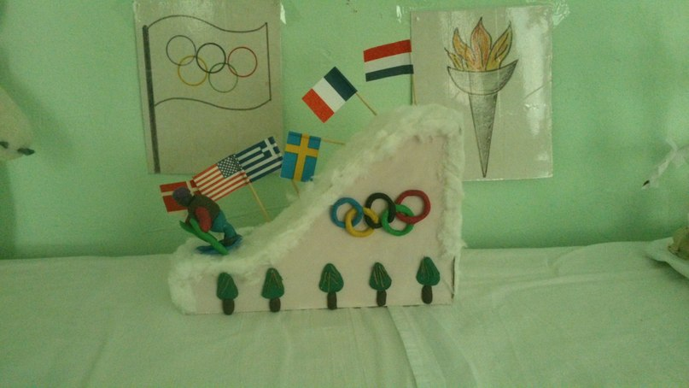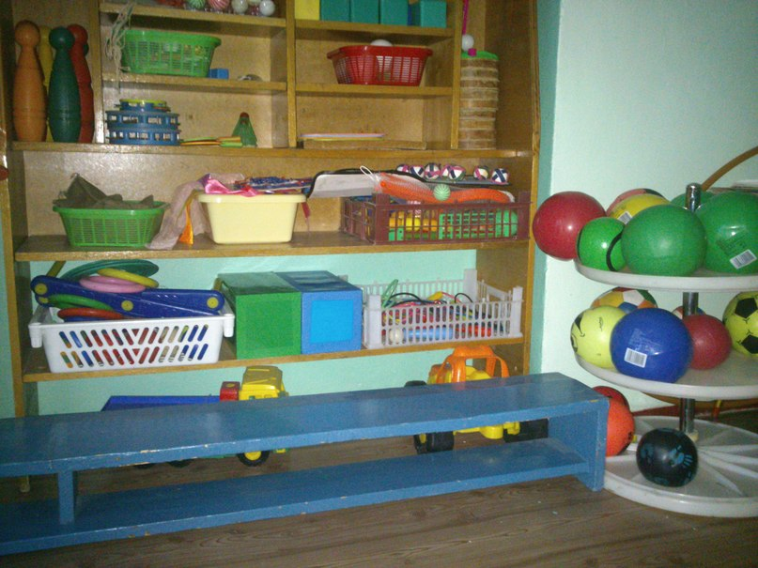

- Учет возрастных особенностей детей

Главной задачей воспитания дошкольников являются создание у детей чувства эмоционального комфорта и психологической защищённости. Предметно-развивающая среда меняется в зависимости от возрастных особенностей воспитанников, периода обучения и реализуемой педагогами программы. Лёгкая мебель, ширмы позволяют ограничивать или расширять игровое пространство. Важно помнить, что ребёнок не «пребывает» в среде, а преодолевает, «перерастает» её, постоянно меняется, становится другим в каждую следующую минуту.
В старшем дошкольном возрасте происходит интенсивное развитие интеллектуальной, нравственно-волевой и эмоциональной сфер личности. Переход в старшую группу связан с изменением психологической позиции детей: они впервые начинают ощущать себя старшими среди других детей в детском саду. Воспитатель помогает дошкольникам понять это новое положение.
Опираясь на характерную для старших дошкольников потребность в самоутверждении и признании их возможностей со стороны взрослых, воспитатель обеспечивает условия для развития детской самостоятельности, инициативы, творчества.
Предметно-развивающая среда организуется так, чтобы каждый ребёнок имел возможность заниматься любимым делом. Размещение оборудования по секторам позволяет детям объединиться подгруппами по общим интересам (конструирование, рисование, ручной труд, театрально-игровая деятельность; экспериментирование). Обязательными в оборудовании являются материалы, активизирующие познавательную деятельность: развивающие игры, игрушки и т. д. Широко используются материалы, побуждающие детей к освоению грамоты.

- Учет образования детей с ограниченными возможностями здоровья, особыми потребностями в обучении, других категорий детей

На основе вариативности и степени выраженности расстройств речевой/языковой способности, характера их влияния на различные стороны психического развития разработаны научно-теоретические основы построения специального (коррекционного) педагогического процесса, система обучения детей с речевыми нарушениями.
Процесс обучения детей с нарушениями речи многофункционален. Он выполняет образовательную, развивающую, коррекционную, воспитательную функции, обеспечивая формирование всесторонне развитой личности на основе комплексного подхода, создания оптимальных условий для достижения равных возможностей.
Предметно-пространственная среда представляет динамическую, развивающуюся структуру, с наличием взаимосвязанных компонентов, подчиненных целям образования, воспитания и социализации детей с речевой патологией, их приобщения к человеческой культуре.
Решить проблему обязательного образования (но не одинакового уровня для всех категорий обучающихся) в действующей системе обучения в какой-то мере помогают вариативные учебные планы, коррекционная направленность педагогического процесса, которая реализуется через учебный план, программы, методы обучения, а так же через предметно-развивающую среду. У нас в группе оборудован логопедический уголок с зеркалом, где находится множество интеллектуальных, пальчиковых игр, которые направлены на коррекционную работу с детьми.

